OPTICAL ELECTRONIC SYSTEM FOR ANALYSIS OF BLOOD PLASMA FILMS POLARIZATION MAPS

O. Karas
Vinnytsia National Technical Univercity
S. Pavlov
Vinnytsia National Technical Univercity
N. Zabolotna
Vinnytsia National Technical Univercity
Ukraine
Khmel'nyts'ke Hwy, 95, Vinnytsia, 21021

ОПТИКОЕЛЕКТРОННА СИСТЕМА ДЛЯ АНАЛІЗУ ПОЛЯРИЗАЦІЙНИХ МАП ПЛІВОК ПЛАЗМИ КРОВІ

О. Карась
Вінницький національний технічний університет
С. Павлов
Вінницький національний технічний університет
Н. Заболотна
Вінницький національний технічний університет
Україна
Хмельницьке шосе 95, Вінниця, 21021

Abstract
The optoelectronic system for analysis of blood plasma films polarization maps used for diagnosing breast cancer is considered. The architecture of the Jones-matrix mapping system was considered, as well as statistical and correlation evaluation of the elements of the Jones matrix of plasma films of patients with nosologies "Norm" and "Pathology". A decision support system based on neural network technologies was used to differentiate patients' conditions.
Анотація
В роботі розглянуто оптикоелектронну систему для аналізу поляризаційних мап плівок плазми крові, що використовується для діагностування ракових патологій молочних залоз. Було розглянуто архітектуру системи джонс-матричного картографування, а також проведено статистичне та кореляційне оцінювання елементів матриці Джонса плівок плазми крові пацієнтів з нозологіями “Норма” та “Патологія”. Для проведення диференціацій станів пацієнтів була застосована система підтримки прийняття рішень на основі нейромережевих технологій.
Keywords: polarimetry, cancer, neural network, Jones matrix, statistical analysis.
Ключові слова: поляриметрія, рак, нейромережа, матриця Джонса, статистичний аналіз.

Вступ
Методи сучасної поляриметрії біологічних шарів досить широко застосовуються у сучасному медичному діагностуванні та у поєднанні із сучасними методами обробки та аналізу є одним із перспективних напрямків розвитку оптикоелектронних інформаційних технологій для вимірювання анізотропних характеристик біологічних об’єктів (1-3).
Згідно з даними Центра Медичної статистики МОЗ України за 2019 рік в Україні було виявлено понад 136 тисяч хворих на злоякісні новоутворення різної важкості та типів. Тому раннє діагностування патологічних змін є першочерговою задачею для запобігання важких ступенів хвороби. З них рак молочної залози, що є найчастішою формою раку у світі, понад 14 тисяч випадків (4). Таким чином, актуальність дослідження зумовлена необхідністю нових методів в системах лазерної поляриметрії плівок плазми крові для оцінювання патологічних змін у молочних залозах, що дозволить досягти високого рівня достовірності діагностування.

Основна частина
Для проведення діагностування патологічного стану молочної залози у людини забирають зразок крові та за допомогою центрифуги виділяють її плазму. За допомогою пристрою проводиться лазерне опромінення дослідного зразку плазми крові поляризованим когерентним паралельним пучком напівпровідникового лазера з довжиною хвилі λ=0.64 мкм 1, який формується коліматором 2 і чвертьхвильовою пластинкою 4₁. За допомогою обертання поляризатора 5₁ на кути «0°», «90°» формується лінійно поляризований пучок з азимутом α₀=0,90°, яким зондують анізотропний шар біологічного об’єкту 6, обертаючи вісь пропускання Θ аналізатора 5₂ на кути «0°», «90°». Повороти на відповідні кути здійснюють за допомогою блоку мікроконтролерного керування 11, що керує кроковими серводвигунами 13₁ – 13₅, які, в свою чергу, керуються за допомогою драйверів серводвигунів 12₁ – 12₅, значення кута повороту контролюється позиційними датчиками 14₁ – 14₅. Зображення анізотропного шару біологічного об’єкта 6 проектують за допомогою проекційного блоку 7 в площину світлочутливої площадки (mxn=640х480) цифрової CCD-камери 9, а потім передають в комп’ютер 10, при цьому вимірюють масиви рівнів інтенсивності мапи плівки плазми крові для кожного окремого пікселя (m×n). За допомогою спецблока системи підтримки прийняття рішень на основі нейромережевих технологій проводиться диференціація нозологій (5).
Архітектура даного пристрою представлена на рисунку 1.

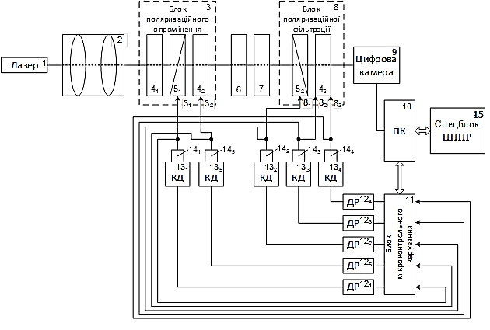
Рисунок 1 – Архітектура системи двовимірного джонс-матричного картографування зразків плазми крові людини(6)

Елементи матриці Джонса плівок плазми крові розраховуються за допомогою відомих алгоритмів, що детально представлені на рисунку 2 .
Метод матриць Джонса ефективно може застосовуватись для досліджень в прозорих середовищах, де майже відсутня втрата поляризації. При цьому матриці Джонса однорідних середовищ, до яких відносяться тонкі плівки плазми крові, не містять надлишкової інформації – чотири комплексних елемента матриці містять вісім параметрів, жоден із яких не є функцією іншого.
На відміну від стокс- та мюллер-поляриметрії гістологічних зрізів молочних залоз дана методика не є травматичною, що дозволяє застосовувати її на ранніх стадіях захворювання.

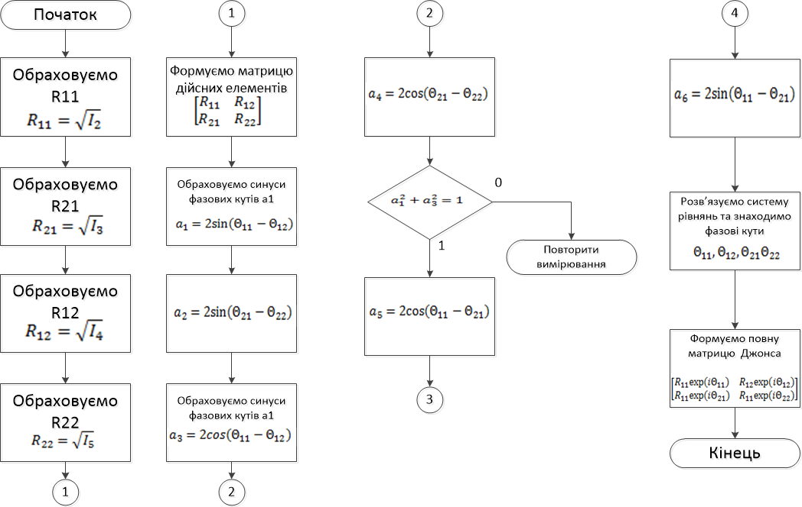
Рисунок 2 – Алгоритм обрахунку елементів матриці Джонса

Експериментальні дослідження методу джонс-матричного картографування проводились з використання вибірок двох груп пацієнтів з нозологіями “норма” та “патологія”. Приклади отриманих поляризаційних мап плівок плазми крові наведені на рисунку 3.

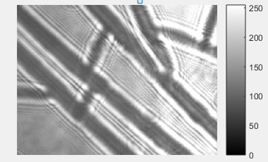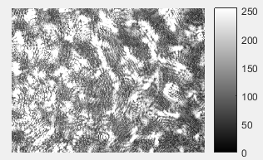
а) б)
Рисунок 3 – Приклад поляризаційних мап дійсних елементів матриці Джонса плівок плазми крові а) норма та б) патологія

Як видно із отриманих мап, поляризаційно відфільтровані за зазначеним алгоритмом зображення уявних та дійсних елементів матриці Джонса в залежності від стану «норма» та «патологія» молочних залоз мають різний вигляд: для зображень плазми крові, що відповідає стану «норма», характерна впорядкованість структурних елементів зображення, яке характеризується масштабною самоподібністю; для зображення плазми крові, що відповідає стану «патологія» молочних залоз характерна хаотичність структурних елементів зображень.
Для того, щоб провести кількісне порівняльне оцінювання елементів матриці Джонса плівок плазми крові було вирішено провести статичний аналіз, результати якого наведено у таблиці 1.

Таблиця 1 – Статистичні характеристики дійсні елементи матриці Джонса плівок плазми крові
$$M_{n}$$ | 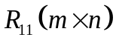  норма | 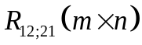  норма | патологія | патологія
$$M_{1}$$ | $$0,784±0,012$$ | $$0,716±0,056$$ | $$0,797±0,025$$ | $$0,826±0,064$$
$$M_{2}$$ | $$0,143±0,08$$ | $$0,089±0.01$$ | $$0,123±0,05$$ | $$0,045±0.025$$
$$M_{3}$$ | $$0,127±0,095$$ | $$0,694±0,095$$ | $$1,189±0.22$$ | $$1,016±0,07$$
$$M_{4}$$ | $$3,761±0,24$$ | $$7,079±0,52$$ | $$3,262±0,423$$ | $$3,021±0,33$$

В ході аналізу одержаних даних було установлено, що найбільш чутливим (за діапазоном зміни величини) до орієнтаційних R₁₁(m×n) механізмів перетворення параметрів лазерного випромінювання двопроменезаломлюючою сіткою мереж білків альбумінів і глобулінів є 3-й статистичний момент (в 8 – 9 разів).
Відповідно, найбільш чутливими до фазових R_{12;21}(m×n) механізмів є 2-ий (в 1,9 раз), 3-ий (в 1,5 раз) та 4-ий (в 2 – 2,5 разів) статистичні моменти.
Для того щоб покращити достовірність та автоматизацію відеополяриметричної оптикоелектронної системи для аналізу плівок плазми крові було вирішено ввести систему підтримки прийняття рішень на основі нейромережі. Було обрано нейромережу типу перцептрон з навчанням з учителем за методом зворотнього поширення помилки. Структуру нейромережі представлено на рисунку 4.

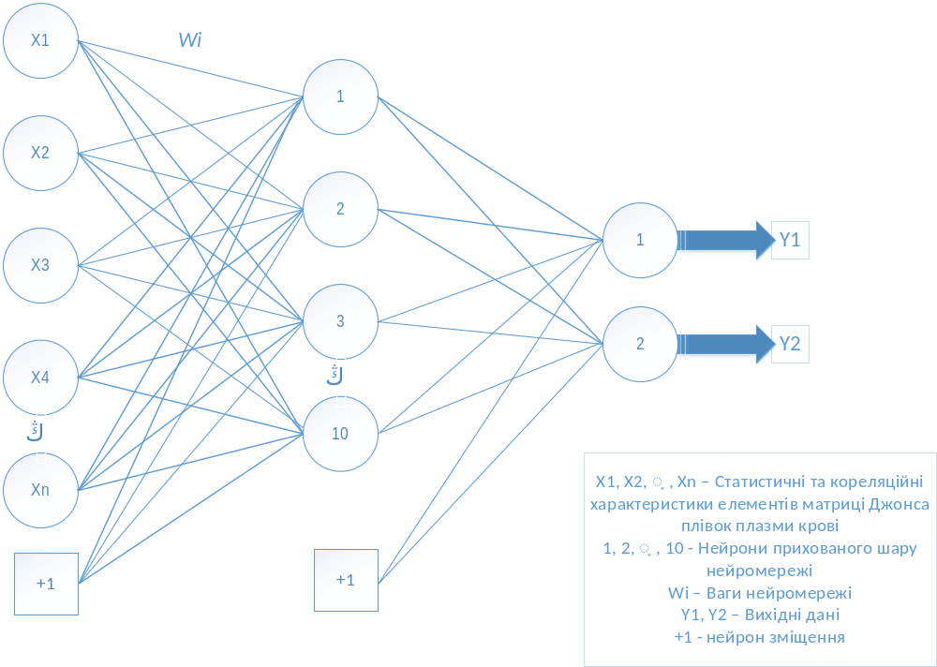Рисунок 4 – Структура нейромережі для класифікації нозологій

Для того щоб перевірити достовірність та якість навчання нейронної мережі є виведення матриці помилок (рис. 5). Вона дозволяє оцінити достовірність навченої нейромережі не лише якісно але й кількісно. Отже на рисунку наведено чотири матриці помилок для різних вибірок даних: навчальна, перевірочна, тестова і загальна.

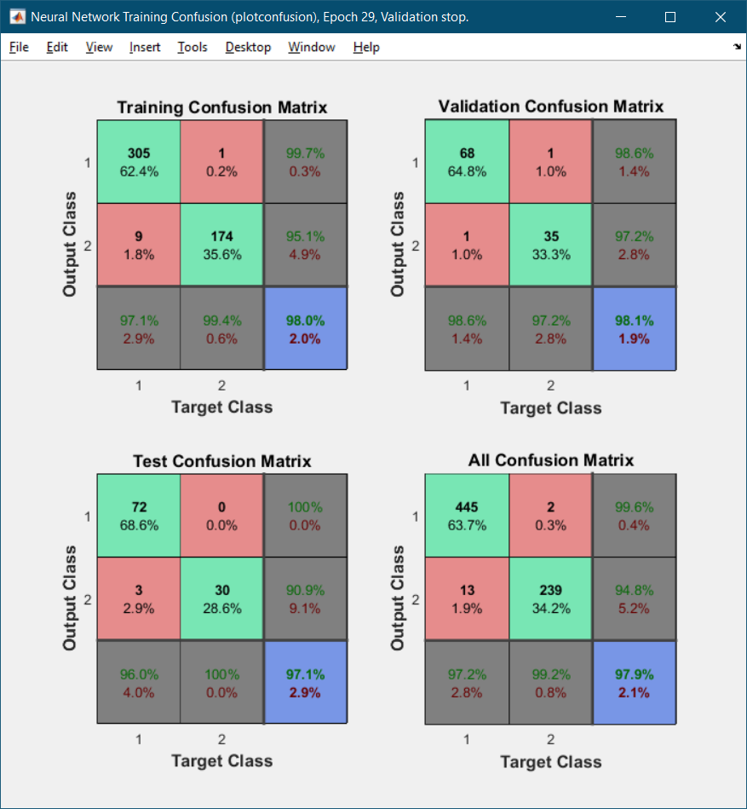
Рисунок 5 – Матриця помилок

Дещо детальніше зупинимось на матриці помилок для тестової вибірки даних. В даному випадку було проаналізовано 102 зразки з яких помилково продиференційовано було лише три. Загальну точність оптикоелектронної системи складає близько 90%, що дозволяє стверджувати про досить високу якість навчання нейромережі.

Висновки
На основі запропонованого методу Джонс — матричного картографування елементів матриці Джонса для описання поляризаційних властивостей плівок плазми крові була доведена ефективність останнього для задач диференціації виміряних координатних розподілів дійсних елементів матриці Джонса, а саме — зразків плазми людей зі здоровою молочною залозою та з патологічними змінами в ній.
Аналіз одержаних даних про силу методу Джонс-матричного картографування мікроскопічних лазерних зображень для діагностики злоякісних змін молочної залози виявив наступне: сила методу поляризаційної діагностики злоякісних змін молочної залози для дійсних елементів матриці Джонса A_{с}=90, відповідає необхідному рівню для медичних діагностувальних систем

Список літератури
- Основи лазерної поляриметрії. Біологічні рідини / [Ушенко О. Г., Бойчук Т. М., Заболотна Н. І. та ін.]; під ред. О. Г. Ушенка. — Чернівці : Чернівецький нац. ун-т, 2011. —656 с.
- Shuichi Makita, Kazuhiro Kurokawa, Young-Joo Hong, Masahiro Miura, and Yoshiaki Yasuno, «Noise-immune complex correlation for optical coherence angiography based on standard and Jones matrix optical coherence tomography,» Biomed. Opt. Express 7, 1525—1548 (2016)
- Tuchin V. V. Optical Polarization in Biomedical Applications / T uchin V . V ., W ang L . V ., Zimnyakov D. A. — Berlin : Springer, 2006. — 285 p.
- Звіт про захворюваність на злоякісні новоутворення [Електронний ресурс]. – 2019. – Режим доступу до ресурсу: http://medstat.gov.ua/ukr/statdan.html.
- Спосіб лазерної поляризаційної діагностики раку молочної залози за Джонс-матричними мапами плазми крові людини / Н. І. Заболотна, С. В. Павлов, О. В. Карась, К. О. Радченко (Україна). – № u 2018 12519 ; заявл. 17.12.2018 ; опубл. 25.07.2019, Бюл. № 14. – 5 с.
- Заболотна Н. І. Архітектура і алгоритми функціонування та аналізу даних двовимірних систем лазерної поляриметрії біологічних тканин / Заболотна Н. І. // Оптико-електронні інформаційно-енергетичні технології. — 2013. — №1(25). — С. 54—65.

